Цена и место покупки
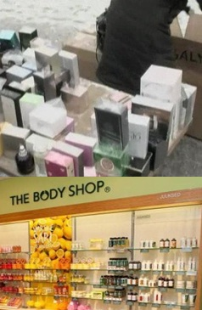
- не стоит покупать косметику
- в переходах
- метро
- ларьках
- маленьких магазинчиках
- на рынке
- приобретать косметику только в специализированных магазинах
- нужно попробовать продукт
- могут помочь продавцы-консультанты
- цена не должна быть слишком мала, скорее всего, это не оригинал

